A17

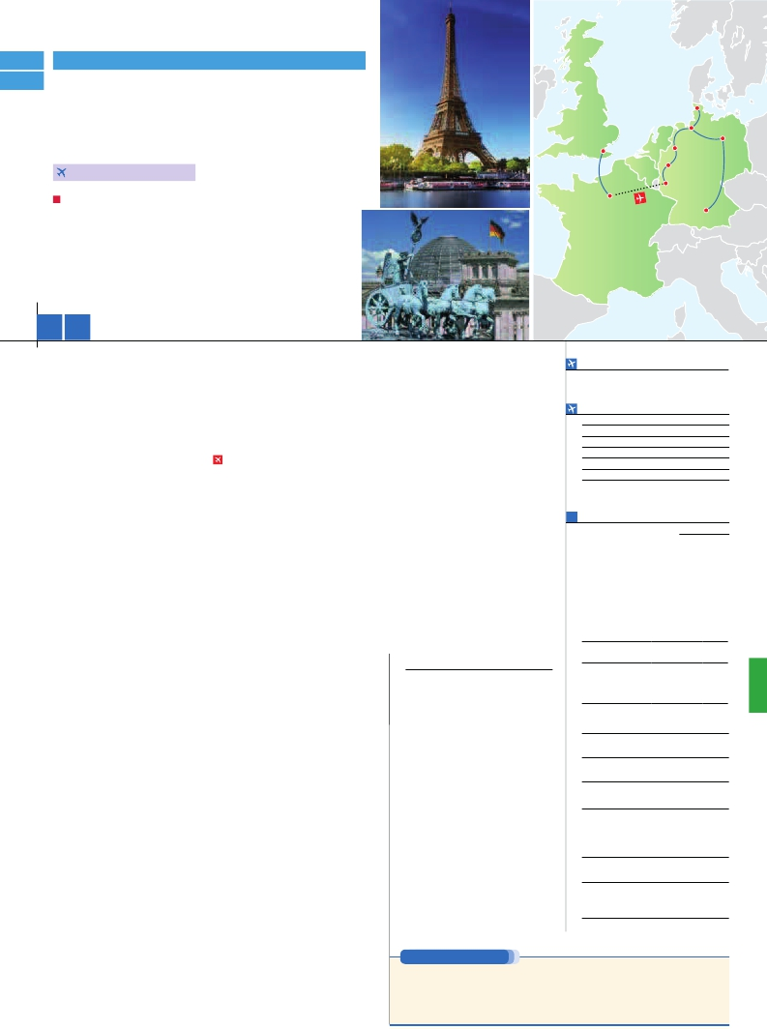

Inicio Londres o París - Fin Berlín

A18

LONDRES Y PARÍS

**+** ALEMANIA

**3** noches en Londres,**4** París,**1** Frankfurt,**1** Colonia,**2** Hamburgo y**3** Berlín

Londres

Lübeck

Hamburgo

Hannover

Berlín

**PARÍS-FRANKFURT EN AVIÓN**

Colonia

Frankfurt

DOS OPCIONES

París

**1.** Alojamiento y desayuno:

Visitas panorámicas a: Londres, París, Frankfurt, Colonia Hannover,

Hamburgo, Lübeck, Berlín.

París iluminado. Paseo en barco por el Sena

Crucero por el Rhin.

**2.** Con 7 comidas más:

Mismas visitas incluidas en la opción 1

Múnich

12 15 días

...  desde 1.685 $ USA

**DÍA 1.** (Lunes)**LONDRES**

Llegada a Londres. Asistencia en el aeropuerto

y traslado al hotel. Tiempo libre. Alojamiento.

**DÍA 2.** (Martes)**LONDRES**

Por la mañana efectuaremos la visita pano-

rámica de la ciudad, admiraremos el Palacio

Real, el Palacio de Westminster. La famosa

Torre del Reloj, mas conocida como el «Big

Ben», el Palacio de Buckingham, etc. Tiempo

libre. Alojamiento.

**DÍA 3.** (Miércoles)**LONDRES**

Desayuno. Día libre en la ciudad más cosmo-

polita del mundo,y con más clase, donde lo clá-

sico se junta con lo más moderno, sus calles

siempre llenas de gente, sus parques, tranqui-

los pero a la vez concurridos, y una diversidad

que la hacen única en el mundo, podrán dis-

frutar de su tiempo para efectuar compras y

visitas de interés. Asimismo, le proponemos

visitar opcionalmente el castillo de Windsor.

Alojamiento.

**DÍA 4.** (Jueves)**LONDRES-DOVER-**

**CALAIS-PARÍS**

Desayuno. Salida en autobus con destino

Dover, para embarcar en ferry con destino

Calais, continuación a París Llegada y traslado

incluido al hotel. Alojamiento. Después tendre-

mos incluida una excursión a París Iluminado.

Inicio viaje pasajeros 12 días

Llegada a París. Asistencia en el aeropuerto y

traslado al hotel. Tiempo libre. Alojamiento.in-

cluida una excursión a París Iluminado.

**DÍA 5.** (Viernes)**PARÍS**

Desayuno buffet. Hoy iniciaremos con la visita

panorámica de la ciudad, donde veremos: La

Catedral de Notre Dame, pieza maestra del

arte medieval; el Barrio Latino; la Sorbona, el

Panteón de los hombres ilustres, los Inválidos

donde se encuentra el mausoleo de Napoleón;

el Palacio y los Jardines de Luxemburgo; la To-

rre Eiffel símbolo de París y de Francia; la Plaza

de la Concordia, la Plaza Etoile con el Arco del

Triunfo, Plaza Vendôme, La Opera Garnier, etc.

A continuación embarcaremos para dar un Pa-

seo en barco por el Sena. Bajo los románticos

puentes de París el barco va deslizándose a lo

largo del río, disfrutando de los célebres monu-

mentos que se concentran en sus orillas: Torre

disfrutar de algunos de los siguientes Museos

o atractivos: Palacio de Versalles, Museo de

Louvre, Museo de arte moderno, etc.

**DÍA 7.** (Domingo)**PARÍS**

Desayuno buffet. Día completamente libre a

su disposición en la ciudad de la luz.

**DÍA 8.** (Lunes)**PARÍS-FRANKFURT**

Viaje en avión

Si lo desea podemos facilitarle este billete de avión

por 150 $ (neto). Tasas incluidas.

Desayuno buffet. A la hora indicada traslado

incluido al aeropuerto para tomar el vuelo con

destino Frankfurt (vuelo no incluido). Llegada,

asistencia y traslado incluido al hotel. Cena (in-

cluido opción 2) y alojamiento.

**DÍA 9.** (Martes)**FRANKFURT-**

**Crucero por el Rhin-COLONIA**

Desayuno buffet. Salida hacia St. Goar, donde

embarcaremos en el crucero para navegar por

la parte más bonita del Rhin, pudiendo admi-

rar la Roca de Loreley y los antiguos castillos-

fortalezas del Rhin. Desembarque en Boppard

y continuación del viaje hasta Colonia, la que

fue la tercera ciudad más grande del mundo.

Llegada, visita de la ciudad en la que destaca

la magníﬁca Catedral Gótica, la más grande del

país, visible desde cualquier lugar de la ciudad

y una de las pocas ediﬁcaciones que sobrevivió

a los bombardeos de la Segunda Guerra Mun-

dial. o Cena (2) y alojamiento.

**DÍA 10.** (Miércoles)**COLONIA-HANNOVER-**

**HAMBURGO**

Desayuno buffet. Salida hacia Hannover, ca-

pital de la Baja Sajonia y ubicada a orillas del

río Leine. Tour panorámico de la ciudad, donde

destaca el Antiguo Ayuntamiento y la Iglesia del

Mercado, así como su nuevo Ayuntamiento.

Continuación del viaje hasta Hamburgo.

Tiempo libre en esta elegante y cosmopolita

ciudad. Paseo en barco opcional por el puerto.

Cena (2) y alojamiento.

**DÍA 11.** (Jueves)**HAMBURGO:**

**Excursión incluida a Lübeck**

Desayuno buffet. Por la mañana realizaremos

la visita a la ciudad, destacando la iglesia de

St Michaelis, el Ayuntamiento y la Bolsa, la ciu-

dad almacén, el barrio de las escaleras, etc.

Tiempo libre. Por la tarde tenemos incluida una

Conmemorativa de la Iglesia, el Ayuntamiento

Rojo, Torre de la Radio, Puerta de Bran-

denburgo, símbolo desde 1989 de la reuniﬁ-

cación del país, el Reichstag, nueva sede del

Parlamento alemán y los restos del conocido

muro. Cena (2) y alojamiento.

**DÍA 13.** (Sábado)**BERLÍN**

Desayuno buffet. Por la mañana realizaremos

la visita opcional a Berlín Artístico. Resto del

tiempo libre donde le recomendamos que se

acerque a conocer la plaza de Alexander desde

la cual podrá dirigirse hacia la Catedral y al

Ayuntamiento Rojo, Torres Gemelas de la Igle-

sia de San Nicolás, etc. Cena (2) y alojamiento.

**DÍA 14.** (Domingo)**BERLÍN**

Desayuno buffet. Día libre. Hoy tenemos la

posibilidad de realizar una interesante visita a

la ciudad de Postdam. Sus bellos palacios y

jardines, que ocupan más de 300 hectáreas.

Resto del día libre. Cena (2) y alojamiento.

**DÍA 15.** (Lunes)**BERLÍN**

Desayuno buffet. Fin del viaje y de nuestros

servicios.

**INCLUIDO EN EL TOUR**

Traslados aeropuerto-hotel-aeropuerto(1).

Guía correo y asistencia desde el

primer momento de llegada hasta el ﬁnal.

Comidas: bebidas no incluidas:

Opción 1: desayuno diario

Opción 2: desayuno diario y 7 cenas

Visitas con guía local:

Panorámicas de Londres, París,

Hamburgo, Berlín

Visitas con nuestro guía:

Visita a Nuremberg, Hannover,

Dusseldorf, Colonia, Mainz y Frankfurt

Otros atractivos incluidos:

Paseo en barco por el Sena

Crucero por el Rhin.

Seguro de viaje.

Ver resto de incluido pág. 85 y 99.

(1) No incluido el traslado del día 15.

**NOTAS**

efectuará en el tren Eurostar. Consultar.

Ver resto notas págs. 85 y 99.

**INICIO PARÍS**

Salida los Jueves

**FECHAS DE INICIO LONDRES**

Mayo           7  14  28

Junio           4  11  18  25

Julio           2   9  16  23  30

Agosto         6  13  20  27

Septiembre      3  10  17  24

Octubre         1

T. Baja  T. Media  T. Alta

**PRECIOS POR PERSONA $ USA en hab. doble**

12 días  15 días

Temporada Baja.. . . . . . . .  1.685 2.126

Temporada Media. . . . . . .  1.775 2.225

Temporada Alta. . . . . . . . .  1.885 2.345

Spto. habitación individual. . .  630 795

Spto. opción 2 . . . . . . . . . . .   180 180

Bono de anulación sin gastos. .   30 30

**NOCHES EXTRAS por persona en AD**

Ciudad Baja Media Alta  Indiv.

Spto.

Londres......  120  125 140 70

París...........  80   95 105 60

Berlín..........    95 95 95 60

**HOTELES** previstos o similares

**Londres**  Royal National ***       Centro

Thistle Barbican ***       Ciudad

**París**    Mercure La Defense ****  Ciudad

Forest Hill La Villette***SUP Ciudad

**Frankfurt** Novotel City****    Semicentro

Steigenberger Langen**** Ciudad

**Düsseldorf** Mercure City Nord****   Ciudad

Park Inn Sued****      Ciudad

Mercure Kaarst****      Ciudad

Mercure Ratingen****    Ciudad

**Hamburgo** Parkhotel Rosarium*** Uetersen

Panorama Harburg **** Periferia

**Berlín**    Holiday Inn C.W.****   Ciudad

Wyndhan City East***   Ciudad

Berlin Excelsior ****     Ciudad

Ver resto de hoteles en págs. 85 y 89.

Eiffel, La Cité, Notre Damme, etc. Después

quien lo desee, subida al 2º piso de la famosa

Torre Eiffel (opcional), desde donde obtendrá

una panorámica única y bellísima de la gran

ciudad que es París.

**DÍA 6.** (Sábado)**PARÍS**

Desayuno. Día libre durante el cual podrá

preciosa excursión a a la ciudad de Lübeck.

Realizaremos la visita a su casco antiguo. A la

hora indicada, regreso a Hamburgo. Cena (2)

y alojamiento.

**DÍA 12.** (Viernes)**HAMBURGO-BERLÍN**

Desayuno buffet. Salida hacia Berlín. Visita

panorámica de la ciudad. Destaca la Torre

**PRE O POST VIAJE**

Si lo desea, añada 3 días extras en Madrid o Lisboa, o participe en un tour por Andalucía de 5 días.

Madrid.......................................   3 días / 2 noches     desde 290 $  ver pág. 247

Lisboa ......................................   3 días / 2 noches     desde 410 $  ver pág. 248

Andalucía y Toledo .................   5 días / 4 noches     desde 800 $  ver pág. 249

159 PANAVISIÓN